**Приложение 2 к постановлению Администрации Заполярного района**

**От 18.04.2023 № 124п**

**Схема размещения места (площадки) накопления твердых коммунальных отходов ТКО   
на территории СП «Шоинский сельсовет» ЗР НАО (с. Шойна,   
ИП Гордиенко Ю.В.)**

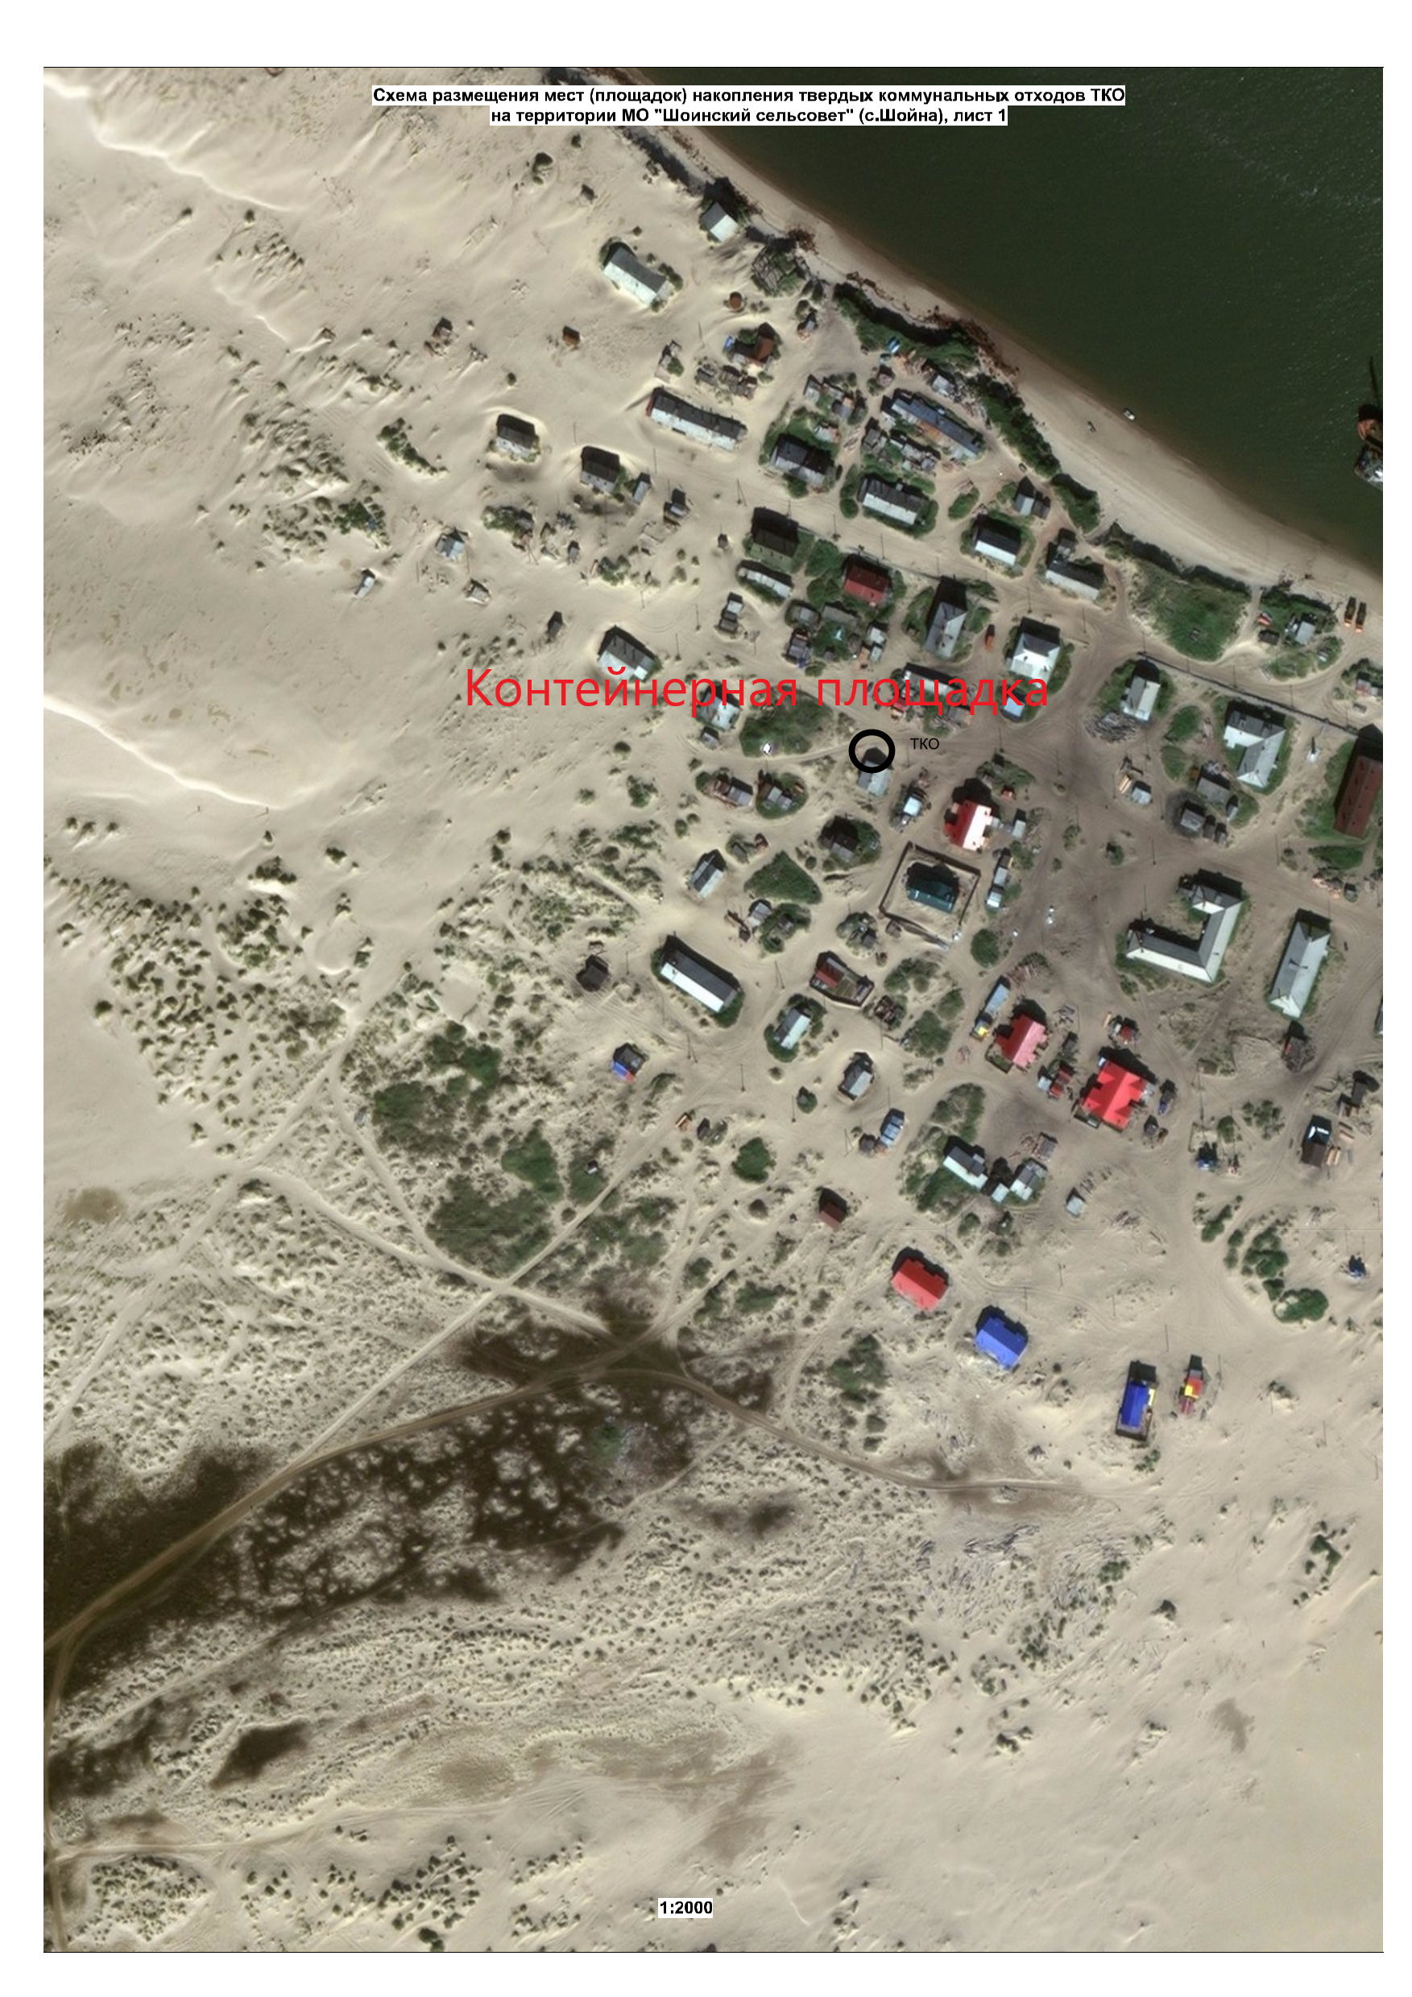

**Схема размещения места (площадки) накопления твердых коммунальных отходов ТКО   
на территории СП «Юшарский сельсовет» ЗР НАО (п. Каратайка, Администрация СП «Юшарский сельсовет» ЗР НАО)**

